CAPÍTULO 2

SISTEMA DE POSICIONAMENTO GLOBAL (GPS)

2.1 Introdução

O Sistema NAVigation Satellite Timing And Ranging Global Positioning System (NAVSTAR-GPS), conhecido mundialmente como GPS), é um sistema de radionavegação que utiliza uma constelação de satélites artificiais para determinar a posição e velocidade de um objeto, sobre quase toda a superfície da Terra ou próximo dela, em um instante dado, usando para isto um sistema de referência conhecido como World Geodesic System (WGS-84).

Desde o início da civilização o homem usou os astros para orientação e posicionamento. Na Segunda Guerra Mundial, a necessidade de melhorar o posicionamento de objetos (especificamente unidades militares como navios, submarinos e aviões), levou ao desenvolvimento de um sistema capaz de otimizar o posicionamento independentemente das condições meteorológicas.

O predecessor do moderno sistema de posicionamento foi o Navy Navigation Satellite System (NNSS) também conhecido como TRANSIT, constituído por 6 satélites em órbitas polares a 1040 km de altitude. Mas como o sistema apresentava limitações (tempo de espera para posicionamento, velocidade limitada para o receptor, baixa precisão), foi iniciado em 1964 um novo projeto de navegação de alta precisão denominado TIMe navigATION (TIMATION). Em 1973 o programa foi denominado NAVSTAR-GPS.

O sistema GPS foi constituído por blocos, os primeiros onze (11) satélites desenvolvidos são conhecidos como Bloco I e foram lançados entre 1978 e 1985, os quais atualmente não estão operando. Os nove (9) satélites seguintes são do Bloco II lançados entre 1989 e 1990. Posteriormente aparece o bloco IIA e IIR, chegando a um total de trinta e seis (36) satélites, e na atualidade são vinte e oito (28), dos quais (24) estão operando e (4) são de reserva. Os blocos futuros devem ser IIF (a partir do 2007) e bloco III (a partir 2030).

A constelação nominal (operativa) consiste de 24 satélites operando em 6 órbitas de 4 satélites cada um, com inclinação de 55⁰, distribuídos para permitir a cobertura global da Terra com 4 a 8 satélites simultaneamente visíveis por um receptor acima de 15⁰ de elevação. Os satélites GPS têm uma órbita aproximadamente circular (excentricidade de 0,0131), altitude de 20200 km e período de 11 h 58 m (Hofmann-Wellenhof, 1994).

Os satélites GPS são permanentemente rastreados através de estações de controle distribuídas em diferentes lugares da Terra, as quais transmitem os dados de cada satélite a um centro de controle principal. A partir destes dados, predizem as informações orbitais e parâmetros dos relógios dos satélites e que posteriormente são enviados aos respectivos satélites por meio de antenas de superfície que transmitem os sinais na banda S (2-4 GHz).

Como o sistema GPS requer medidas de tempo extremamente precisas ele utiliza 4 relógios atômicos, dois de césio e dois de rubídio, os quais são baseados na estabilidade em freqüência (estão na razão de 10⁻¹³ e 10⁻¹⁴ partes por dia) que proporcionam os osciladores atômicos, cuja escala de tempo é definida como tempo GPS. Para corrigir a diferença com o Universal Time Coordinate (UTC) são inseridos em determinadas épocas do ano um número inteiro de segundos, mantendo próximas estas escalas de tempo.

UTC + 1,000η = GPS + 19,000[s] (2.1)

Onde η é um número inteiro reportado pela International Earth Rotation Service (IERS). O tempo GPS coincidiu com o UTC na época standard do GPS, que foi 6 de Janeiro 1980.

O princípio para a determinação do posicionamento pelo GPS é baseado no tempo de propagação do sinal enviado pelo satélite, desde o instante da emissão até o momento de chegada no receptor.

Este princípio consiste na medida de distâncias entre o usuário (receptor) e quatro satélites. Conhecendo as coordenadas dos satélites num sistema referencial tridimensional apropriado, é possível calcular as coordenadas da antena do usuário no mesmo sistema de referência dos satélites. Do ponto de vista geométrico, são necessários três distâncias, desde que não pertençam ao mesmo plano e a quarta medida é necessária para eliminar os erros da imprecisão dos relógios do receptor, em razão do não sincronismo com os relógios dos satélites.

Neste cálculo, devem ser considerados também erros devido à propagação (desvio ionosférico, troposférico) e os erros próprios (ruído) do satélite e receptor, portanto esta medida não é a distância geométrica entre receptor e o satélite, e é chamada de pseudodistância (pseudorange).

2.2 Estrutura do Sistema

O Sistema Global de Posicionamento está constituído de três segmentos básicos: O espacial, o de controle e o usuário.

O segmento espacial (Figura 2.1) está constituído pelos 28 satélites da constelação, dos quais 4 são mantidos como reserva e 24 estão ativos. Os satélites GPS, essencialmente proporcionam uma plataforma para os radiotransmissores, relógios atômicos, computadores e outros equipamentos eletrônicos.

O segmento de controle (Figura 2.2) está constituído pela estação central de controle (Colorado Springs-Colorado-USA), as cinco estações monitoras (Havaí, Colorado Spring, Ilha Ascenção, Diego Garcia e Kwajalein) e as três estações de controle terrestre (Ilha Ascensão, Diego Garcia e Kwajalein), as quais pertencem à USAF (United State Air Force), e sete estações do NIMA ( National Imagery and Mapping Agency).

Estas estações formam o Sistema de Controle Operacional (OCS), cujas funções principais são: monitorar e controlar continuamente o sistema de satélites, determinar o sistema de tempo GPS, predizer efemérides dos satélites, calcular as correções dos relógios dos satélite e atualizar periodicamente as mensagens de navegação de cada satélite (Monico, 2000).

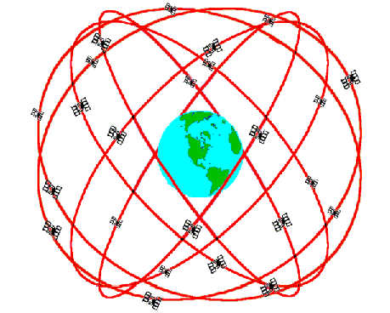
FIGURA 2.1 - Constelação Nominal GPS.
FONTE: Dana (1998).

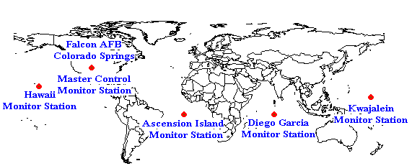
FIGURA 2.2 - Estações do segmento de controle do sistema GPS da USAF.
FONTE: Dana (1995).
O segmento usuário são os equipamentos ou instalações usadas para a recepção dos sinais do sistema.

2.3 Estrutura do Sinal

A descrição oficial do sinal GPS é dada na GPS Interface Control Document (ICD-GPS-200). A freqüência fundamental gerada a bordo dos satélites GPS é 10,23 MHz. Coerentemente os sinais derivados são múltiplos desta freqüência, a freqüência L₁ portadora primária de 1557,42 MHz (produto da multiplicação por 154) cujo comprimento de onda é ≈ 19,05 cm e a freqüência L₂ portadora secundária de 1227,60 MHz (produto da multiplicação por 120) com comprimento de onda de ≈ 24,45 cm. Na Tabela 2.1 pode-se observar as componentes do sinal.

TABELA 2.1 - Componentes do Sinal do Satélite.
COMPONENTES | FREQÜÊNCIA (MHZ)
Freqüência fundamental | ƒ₀ = 10,23
Portadora L₁ | 154ƒ₀ = 1575,42
Portadora L₂ | 120ƒ₀ = 1227,60
Código P | ƒ₀ = 10,23
Código C/A | ƒ₀ /10 = 1,023
Código W | ƒ₀ /20 = 0,5115
Mensagem de navegação | ƒ₀ /204600 = 50 x 10⁻⁶
FONTE: Hoffman-Wellenhof (2001, p.74).

Em adição, a portadora L₃ é gerada para uso militar e para o bloco IIF existirá a opção da portadora L₅ (1176,45 MHz) para uso civil (Hoffman-Wellenhof, 2001). As duas freqüências são fundamentais para eliminar a maior fonte de erro (retardo ionosférico). As pseudodistâncias são derivadas da medida do tempo do sinal de cada satélite ao receptor, usando dois códigos Pseudorandom Noise (PNR), os quais são modulados nas bases das portadoras. Estes códigos transportam informações aos receptores através de seqüência de valores binários (+1 ou –1). O primeiro código Coarse/Aquisition-Code (C/A Code) o qual habilita o uso civil, é usado para o Standard Positioning Service (SPS). O C/A Code é modulado somente em L₁. O segundo código é o Precision Code (P-Code ) o qual é reservado para os militares dos Estados Unidos e outros usuários autorizados. Este é usado para o Precise Positioning Service (PPS) e é modulado em ambas portadoras.

O código C/A é repetido a cada milisegundo, com comprimento de onda por volta de 300m, é transmitido a uma razão de 1,023 MHz. O código P é repetido aproximadamente a cada 266,4 dias, com comprimento de onda por volta 30m, é transmitido a uma seqüência de 10,23 MHz. O código W é usado para encriptar o código P como código Y, quando o procedimento anti-spofing (A-S) é implementado. As mensagens de navegação, que fornecem as informações básicas para o cálculo das posições dos satélites, são também moduladas sobre as portadoras a uma freqüência de 50 Hz, é transmitida a cada 30 segundos (1500 bps).

Ambas portadoras L₁ e L₂ são moduladas pelo código P (mais precisamente pelo código Y). O código C/A é colocado na portadora L₁ com uma defasagem de 90⁰ com respeito ao código P, gerando uma demodulação das portadoras L_{i} = a_{i}cos(ƒ_{i} t) e uma seqüência de estados de código P (P(t)), código C/A (C/A(t)), código W (W(t)) e mensagem de navegação (D(t)), representado pelas equações:

L₁ = a₁P(t)W(t)D(t)cos[ƒ₁t + (t)] + a₁C/A(t)D(t)sen[ƒ₁t + (t)]
L₂ = a₂P(t)W(t)D(t)cos[ƒ₂t + (t)] (2.2)

Onde i=1,2 representa a portadora L1 ou L2, ƒ é a freqüência, a_{i}cos(ƒ₁t + (t)) é a portadora não modulada e (t) é o ruído da fase.

Na área das comunicações os sinais de radiodifusão precisam de um espectro mais amplo, para ficar mais resistentes ao jamming (interferência). O conceito básico é que a informação na forma de ondas com comprimento de banda estreita seja convertida por modulação a uma de comprimento de banda larga. No GPS o comprimento da banda da mensagem de navegação de 100 Hz é convertido para o código P em uma de banda larga de 20 MHz.

  - Aplicações do Sistema GPS

As aplicações do GPS são numerosas, atingindo cada vez mais atividades, tanto para as militares como para as civis. Na atualidade, é difícil enumerar todas as aplicações, pois constantemente surgem novas aplicações.

O sistema inicialmente foi planejado para ser usado em navegação. Os militares e civis usam o sistema de modo similar, para conhecer sua posição com a maior precisão possível.

Em geodésia, constitui uma poderosa ferramenta para posicionamento e monitorar mudanças na Terra. Esta aplicação inclui mapeamento, medida de deformações, repercussão pós-glacial, erupção vulcânica, movimento de placas tectônicas e rotação da Terra.

Em comunicações e regulação do tempo, o sistema permite uma determinação global do tempo com precisão, aproximadamente de 340 nanosegundos, com nível de confiança de 95%. A comunicação global, precisa de coordenação para a transferência de dados dentro de determinados períodos de tempo.

Em meteorologia, o sinal do GPS depois de ser processado pode ser usado para obter diversos dados (temperatura, umidade relativa, pressão atmosférica), que ajudam na determinação e previsão do tempo.

Na área militar, é usado como um elemento de apoio estratégico e tático, englobando diversos sistemas de controle, de alarme, sistemas de armas, guiagem de mísseis táticos de médio e longo alcance, posicionamento de homens ou unidades, etc.

Numerosas corporações ou empresas precisam deste sistema, a maioria delas como Geographic Information System (GIS), pois as aplicações são enormes: exploração, administração do transporte, monitoramento estrutural, posicionamento, automatização, etc.

O sistema aumentou a segurança na navegação aérea e marítima, permitindo um melhor controle do trafego global, fazer aproximações precisas para pouso em qualquer condição meteorológica, levantamento topográfico dos cais e portos, determinação de perigos de navegação (boias de sinalização, bancos de areia, navios afundados, iceberg, plataformas de perfuração), facilitar os serviços de busca e salvamento, etc.

  - Instituições do Sistema de Posicionamento Global

Na ultima década o sistema GPS, chegou a ocupar um papel importante nas ciências da Terra. Devido ao contínuo crescimento e diversificação de uso, a comunidade científica internacional fez um esforço para promover padrões internacionais de aquisição e análise, desenvolvimento e operação comum, ou seja uma rede de trabalho global de rastreio GPS.

O resultado deste esforço foi o International GPS Service (IGS), estabelecida pela International Association of Geodesy (IAG) em 1993, iniciando a operação oficial a partir de 1 de janeiro de 1994. A IGS, conjuntamente com membros de organizações internacionais, agências, universidades, fazem avaliações de:

- Alta precisão de efemérides de todos os satélites GPS ativos, distinguindo entre uma final ou SP3 (IGS), rápida (IGR), precisa (IGP) e ultra-rápida (IGU).
- Parâmetros de rotação da Terra (ERPs), componentes x, y do movimento polar e duração do dia (LOD).
- Rastreio das coordenadas de estações e velocidades em formato SINEX (Solution Independent Exchange).
- Informação de relógio de satélite e estações.
- Desde 26 de janeiro de 1997, as estações especificam o atraso troposférico estimado no zênite.
A IGS consiste de estações de trabalho (Figura 2.3), centro de dados globais e regionais, centros de análises (ACs), centro coordenador de análise (ACC), agência central (responsabilidade da NASA e administrado pelo JPL), conselho de governo e usuários. Na atualidade as sete ACs que contribuem com a IGS são (Schaer, 1999):

- CODE, Center for Orbit Determination in Europe, AIUB, Berna, Suíça.
- EMR, Energy, Mines and Resources, NRCan, Ottawa, Canada.
- ESA, European Space Agency, ESOC, Darmstadt, Alemanha.
- GFZ, GeoForschungsZentrum Potsdam, Alemanha.
- JPL, Jet Propulsion Laboratory, Pasadena, California, USA.
- NGS, National Geodetic Survey, NOAA, Silver Spring, Maryland, USA e
- SIO, Scripps Institution of Oceanography, San Diego, California, USA.

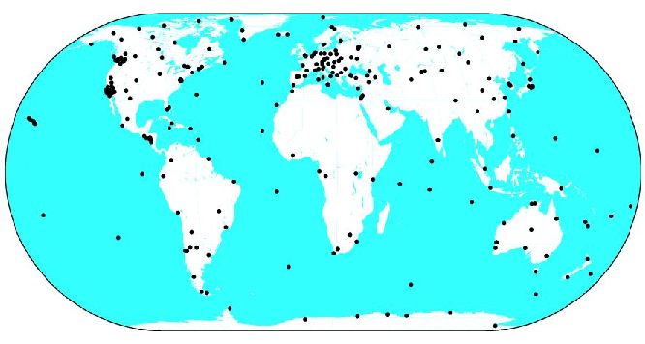
FIGURA 2.3 - Estações do IGS distribuídas globalmente.
FONTE: JPL (2002).
A Comunidade IGS estava atenta durante um longo período de tempo do potencial do sistema GPS para extrair informação sobre a ionosfera. No IGS workshops de 1997, mapas do Total Electron Content (TEC) enviadas pela CODE, DLR (Deutsches Zentrum für Luft-und Raumfahrt, Neustrelitz, Germany), ESA e UNB (University of New Brunswick, Frederiction, Canadá) foram comparados. Como conseqüência desta comparação, um formato para intercâmbio de mapas ionosféricos foi desenvolvido por Schaer et al (1998) e aprovado pelo grupo de trabalho de ionosfera da IGS, com o nome de formato IONospheric EXchange (IONEX), o qual será descrito e analisado no Capítulo 4.

